1 Thiết kế giao diện xem thời khóa biểu

* Tên giao diện : Xem thời khóa biểu
* Người sử dụng : Gia đình
* Nhiệm vụ : Xem thông tin thời khóa biểu
* Mẫu thiết kế :

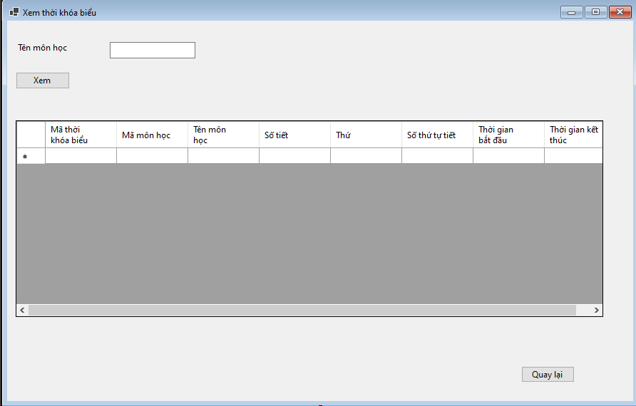

|  |  |  |  |  |  |
| --- | --- | --- | --- | --- | --- |
| **STT** | **Tên** | **Loại Control** | **Bắt buộc** | **Độ dài tối đa** | **Read only** |
| 1 | labelTenmonhoc | Label |  |  | X |
| 2 | txtTenmonhoc | Textbox |  | 100 |  |
| 3 | dataGridViewThoikhoabieu | dataGridView |  |  | x |
| 4 | btnXem | Button |  |  |  |
| 5 | btnQuaylai | Button |  |  |  |

-Tiền điều kiện : Gia đình đăng nhập vào hệ thống

- Hậu điều kiện : Trở về màn hình chính

- Biểu đồ hoạt động :

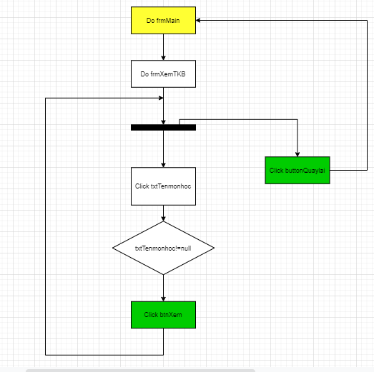

- Bảng dữ liệu

|  |  |  |  |
| --- | --- | --- | --- |
| Bảng dữ liệu sử dụng | Thuộc tính sử dụng | Mức độ sử dụng | Ràng buộc toàn vẹn |
| MONHOC | tenmonhoc | C,E,R |  |
| CHITIETTHOIKHOABIEU | Idtkb  Idmonhoc  sotiet  thu  sothututiet | R  R  R  R  R | Tham chiếu từ THOIKHOABIEU  Tham chiếu từ MONHOC  Số nguyên  Chữ cái và chữ số  Số nguyên |
| THOIKHOABIEU | thoigianbatdau  thoigianketthuc | R  R | Datetime  Datetime |

-Quy trình, công thức xử lí :

|  |  |  |
| --- | --- | --- |
| CONTROL | XỬ LÍ | BẢNG DỮ LIỆU |
| txtTenmonhoc | Tenmonhoc = “ Tên môn học “ | MONHOC |
| btnXem | If(txtTenmonhoc!=null)  Do frmXemTKB |  |
| btnQuaylai | Kết thúc công việc trả về frmMain |  |

2 Thiết kế giao diện thêm, sửa , xóa thời khóa biểu

* Tên giao diện : Thêm, sửa, xóa thời khóa biểu
* Người sử dụng : Bộ phận quản lí
* Nhiệm vụ : Thêm , sửa , xóa thời khóa biểu
* Mẫu thiết kế :
* Thêm thời khóa biểu

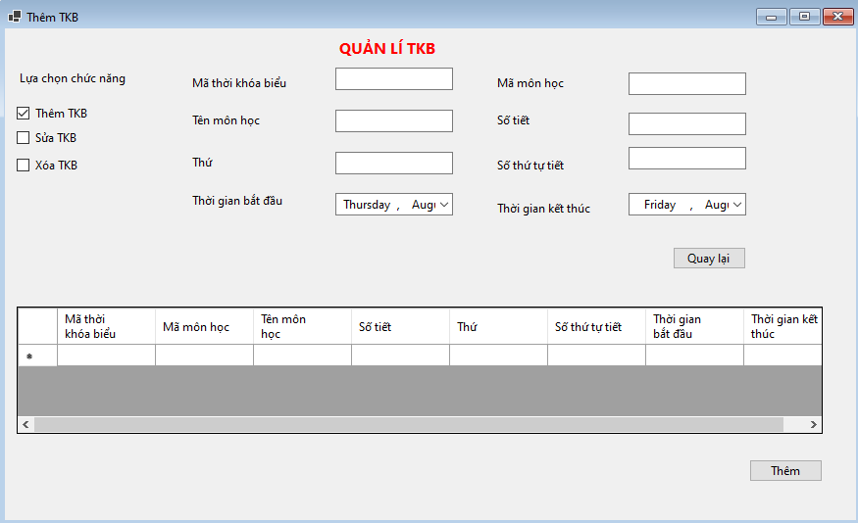

|  |  |  |  |  |  |
| --- | --- | --- | --- | --- | --- |
| **STT** | **Tên** | **Loại Control** | **Bắt buộc** | **Độ dài tối đa** | **Read only** |
| 1 | labelMathoikhoabieu | Label |  |  | X |
| 2 | txtMạthoikhoabieu | Textbox |  | 100 |  |
| 3 | labelMamonhoc | Label |  |  | x |
| 4 | txtMamonhoc | Textbox |  |  |  |
| 5 | labelTenmonhoc | Label |  |  | x |
| 6 | txtTenmonhoc | Textbox |  |  |  |
| 7 | labelSotiet | Label |  |  | x |
| 8 | txtSotiet | Textbox |  |  |  |
| 9 | labelThu | Label |  |  | x |
| 10 | txtThu | Textbox |  |  |  |
| 11 | labelSothututiet | Label |  |  | x |
| 12 | txtSothututiet | Textbox |  |  |  |
| 13 | labelThoigianbatdau | Label |  |  | x |
| 14 | dateTimePicker1 | dateTimePicker |  |  |  |
| 15 | labelThoigianketthuc | Label |  |  | x |
| 16 | dateTimePicker2 | dateTimePicker2 |  |  |  |
| 17 | dataGridViewThoikhoabieu | dataGridView |  |  |  |
| 18 | btnThem | Button |  |  |  |
| 19 | labelTieude | Label |  |  | x |
| 20 | checkboxThemTKB | Checkbox |  |  |  |
| 21 | checkboxSuaTKB | Checkbox |  |  |  |
| 22 | checkboxXoaTKB | Checkbox |  |  |  |
| 23 | btnQuaylai | Button |  |  |  |

Sửa thời khóa biểu

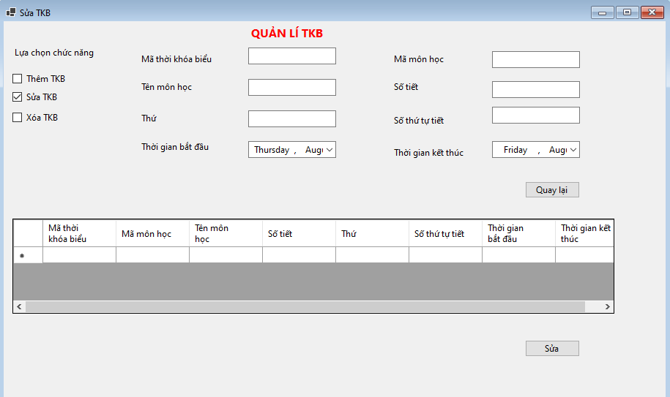

|  |  |  |  |  |  |
| --- | --- | --- | --- | --- | --- |
| **STT** | **Tên** | **Loại Control** | **Bắt buộc** | **Độ dài tối đa** | **Read only** |
| 1 | labelMathoikhoabieu | Label |  |  | X |
| 2 | txtMạthoikhoabieu | Textbox |  | 100 |  |
| 3 | labelMamonhoc | Label |  |  | x |
| 4 | txtMamonhoc | Textbox |  |  |  |
| 5 | labelTenmonhoc | Label |  |  | x |
| 6 | txtTenmonhoc | Textbox |  |  |  |
| 7 | labelSotiet | Label |  |  | x |
| 8 | txtSotiet | Textbox |  |  |  |
| 9 | labelThu | Label |  |  | x |
| 10 | txtThu | Textbox |  |  |  |
| 11 | labelSothututiet | Label |  |  | x |
| 12 | txtSothututiet | Textbox |  |  |  |
| 13 | labelThoigianbatdau | Label |  |  | x |
| 14 | dateTimePicker1 | dateTimePicker |  |  |  |
| 15 | labelThoigianketthuc | Label |  |  | x |
| 16 | dateTimePicker2 | dateTimePicker2 |  |  |  |
| 17 | dataGridViewThoikhoabieu | dataGridView |  |  |  |
| 18 | btnSua | Button |  |  |  |
| 19 | labelTieude | Label |  |  | x |
| 20 | checkboxThemTKB | Checkbox |  |  |  |
| 21 | checkboxSuaTKB | Checkbox |  |  |  |
| 22 | checkboxXoaTKB | Checkbox |  |  |  |
| 23 | btnQuaylai | Button |  |  |  |

-Xóa thời khóa biểu

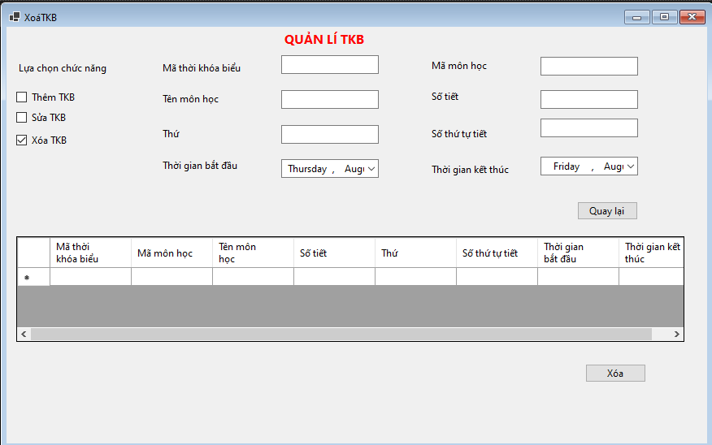

|  |  |  |  |  |  |
| --- | --- | --- | --- | --- | --- |
| **STT** | **Tên** | **Loại Control** | **Bắt buộc** | **Độ dài tối đa** | **Read only** |
| 1 | labelMathoikhoabieu | Label |  |  | X |
| 2 | txtMạthoikhoabieu | Textbox |  | 100 |  |
| 3 | labelMamonhoc | Label |  |  | x |
| 4 | txtMamonhoc | Textbox |  |  |  |
| 5 | labelTenmonhoc | Label |  |  | x |
| 6 | txtTenmonhoc | Textbox |  |  |  |
| 7 | labelSotiet | Label |  |  | x |
| 8 | txtSotiet | Textbox |  |  |  |
| 9 | labelThu | Label |  |  | x |
| 10 | txtThu | Textbox |  |  |  |
| 11 | labelSothututiet | Label |  |  | x |
| 12 | txtSothututiet | Textbox |  |  |  |
| 13 | labelThoigianbatdau | Label |  |  | x |
| 14 | dateTimePicker1 | dateTimePicker |  |  |  |
| 15 | labelThoigianketthuc | Label |  |  | x |
| 16 | dateTimePicker2 | dateTimePicker |  |  |  |
| 17 | dataGridViewThoikhoabieu | dataGridView |  |  |  |
| 18 | btnXoa | Button |  |  |  |
| 19 | labelTieude | Label |  |  | x |
| 20 | checkboxThemTKB | Checkbox |  |  |  |
| 21 | checkboxSuaTKB | Checkbox |  |  |  |
| 22 | checkboxXoaTKB | Checkbox |  |  |  |
| 23 | btnQuaylai | Button |  |  |  |

-Tiền điều kiện : Bộ phận quản lí đăng nhập vào hệ thống

- Hậu điều kiện : Trở về màn hình chính

- Biểu đồ hoạt động :

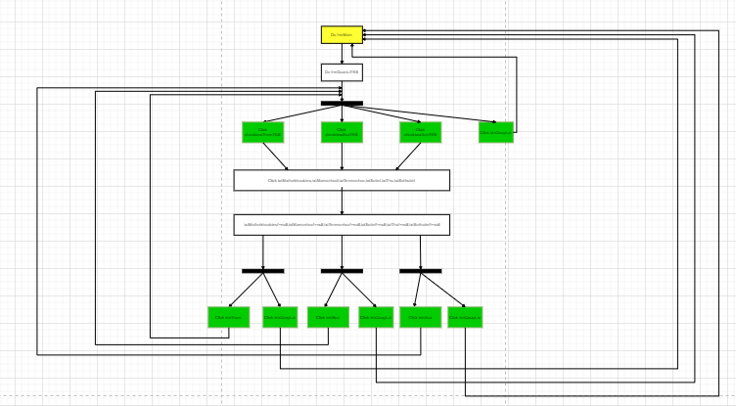

- Bảng dữ liệu

|  |  |  |  |
| --- | --- | --- | --- |
| Bảng dữ liệu sử dụng | Thuộc tính sử dụng | Mức độ sử dụng | Ràng buộc dữ liệu |
| MONHOC | idmonhoc  tenmonhoc | C,E,R  C,E,R |  |
| CHITIETTHOIKHOABIEU | idtkb  idmonhoc  sotiet  thu  sothututiet | C,E,R  C,E,R  C,E,R  C,E,R  C,E,R | Tham chiếu từ bảng THOIKHOABIEU  Tham chiếu từ bảng MONHOC  Số nguyên  Chữ cái và chữ số  Số nguyên |
| THOIKHOABIEU | idtkb  thoigianbatdau  thoigianketthuc | C,E,R  C,E,R C,E,R | Datetime  Datetime |

-Quy trình, công thức xử lí :

|  |  |  |
| --- | --- | --- |
| CONTROL | XỬ LÍ | BẢNG DỮ LIỆU |
| checkboxThemTKB | Chon = Them |  |
| checkboxSuaTKB | Chon = Sua |  |
| checkboxXoaTKB | Chon = Xoa |  |
| txtMathoikhoabieu | Mathoikhoabieu= “Mã thời khóa biểu” | THOIKHOABIEU |
| txtMamonhoc | Mamonhoc = “Mã môn học” | MONHOC |
| txtTenmonhoc | Tenmonhoc = “Tên môn học “ | MONHOC |
| txtSotiet | Sotiet = “ Số tiết “ | CHITIETTHOIKHOABIEU |
| txtThu | Thu = “Thứ” | CHITIETTHOIKHOABIEU |
| txtSothututiet | Sothututiet = “ Số thứ tự tiết “ | CHITIETTHOIKHOABIEU |
| dateTimePicker1 | DateTimePicker1 = “Thời gian bắt đầu” | THOIKHOABIEU |
| DateTimePicker2 | DateTimePicker2 = “Thời gian kết thúc “ | THOIKHOABIEU |
| btnQuaylai | Kết thúc công việc trở về frmMain |  |
| btnThem | If(checkboxThemTKB != null and checkboxSuaTKB = null and checkboxXoaTKB = null)  Do frmQuanLiTKB |  |
| btnSua | If(checkboxThemTinTuc = null and checkboxSuaTinTuc != null and checkboxXoaTinTuc = null)  Do frmQuanLiTKB |  |
| btnXoa | If(checkboxThemTinTuc = null and checkboxSuaTinTuc = null and checkboxXoaTinTuc != null)  Do frmQuanLiTKB |  |